高三化学复习---离子反应的复习
1．下列离子或分子能够在指定的分散系中大量共存的是( )
A．与铝反应生成大量氢气的溶液中：Mg^{2＋}、K＋、HCO、NO
B．0.1 mol/L的NaNO₃溶液中：K＋、I－、Cl－、SO
C．铁与稀硫酸反应后的溶液中：[Fe(CN)₆]^{3－}、NH、Cl－、NO
D．空气中：SO₂、NO、N₂、NH₃
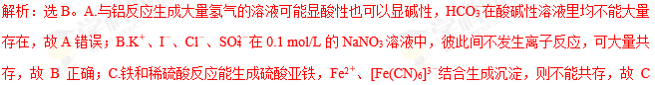错误；D.NO不稳定，易被空气氧化生成二氧化氮，所以不能存在，故D错误。
2．常温下，下列各组离子一定能在指定溶液中大量共存的是( )
A．pH＝1的溶液：Ag＋、Al^{3＋}、Cl－、SO
B．能使酚酞试液变红的溶液：Na＋、K＋、HCO、S^{2－}
C.＝10^{－12}的溶液：NH、Cu^{2＋}、NO、Cl－
D．水电离产生的c(OH－)＝10^{－12}mol/L的溶液：K＋、Fe^{2＋}、SO、NO
解析：选C。A.pH＝1的溶液，显酸性，Ag＋分别与Cl－、SO结合生成沉淀，不能大量共存，故A错误；B.能使酚酞试液变红的溶液，溶液显碱性，碱溶液中不能大量存在HCO，故B错误；C.＝10^{－12}的溶液，显碱性，该组离子之间不反应，可大量共存，故C正确；D.水电离产生的c(OH－)＝10^{－12} mol·L^{－1}的溶液，为酸或碱溶液，碱溶液中不能大量存在Fe^{2＋}，酸溶液中Fe^{2＋}、NO发生氧化还原反应，不能共存，故D错误；故选C。学@科*+网
3．常温下，下列各组离子在指定溶液中一定能大量共存的是( )
A．0.1 mol·L^{－1}NaOH溶液：K＋、Na＋、SO、CO
B．0.1 mol·L^{－1}Na₂CO₃溶液：K＋、Ba^{2＋}、NO、Cl－
C．0.1 mol·L^{－1}FeCl₃溶液：K＋、NH、I－、SCN－
D．c(H＋)/c(OH－)＝1×10¹⁴的溶液：Ca^{2＋}、Na＋、ClO－、NO
解析：选A。Ba^{2＋}与CO不能共存；Fe^{3＋}与I－或SCN－不能共存；H＋与ClO－不能大量共存。
4．常温下，下列各组离子在指定溶液中可能大量共存的是( )
A．滴入甲基橙显红色的溶液中：Na＋、NO、I－、SO
B．水电离出的c(H＋)＝10^{－12} mol/L的溶液中：K＋、AlO、CH₃COO－、SiO
C．c(H＋)/c(OH－)＝10¹²的水溶液中：K＋、ClO－、SO、S₂O
D．加入SCN－呈红色的溶液中：OH－、K＋、NO、Cl－
解析：选B。滴入甲基橙显红色的溶液显酸性，H＋、NO、I－因发生氧化还原反应而不能大量共存，故A错误；水电离出的c(H＋)＝10^{－12}mol/L的溶液为酸或碱溶液，碱溶液中各离子之间不反应，可共存，故B正确；c(H＋)/c(OH－)＝10¹²的水溶液显酸性，H＋、ClO－结合生成弱电解质，H＋、S₂O发生氧化还原反应，不能大量共存，故C错误；加入SCN－呈红色的溶液中含Fe^{3＋}，Fe^{3＋}、OH－结合生成沉淀而不能大量共存，故D错误。
5．能大量共存于同一溶液中，且当加入另一种强电解质使水电离出的c(H＋)＝1×10^{－13}mol/L时又一定能发生反应的离子组是( )
①Na＋、Ba^{2＋}、Cl－、HCO ②K＋、NH、CH₃COO－、SO ③Ca^{2＋}、Cu^{2＋}、NO、SO ④Fe^{3＋}、Na＋、SCN－、Cl－ ⑤Al^{3＋}、Na＋、HCO、NO ⑥Fe^{2＋}、Na＋、NO、I－ ⑦Ag＋、NH、OH－、NO ⑧Na＋、K＋、CH₃COO－、NO
A．①②⑥ B．②③⑥
C．①④⑧ D．③⑤⑦
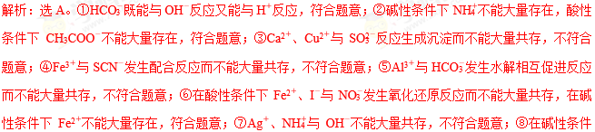下离子之间不发生反应，可大量共存，不符合题意。
6．下列离子方程式或电离方程式正确的是( )
A．NaHSO₃溶液呈酸性：NaHSO₃＝Na＋＋H＋＋SO
B．向Na₂SiO₃溶液中通入少量CO₂：SiO＋CO₂＋H₂O＝H₂SiO₃↓＋CO
C．将一小块钠投入稀醋酸中：2Na＋2H＋＝2Na＋H₂
D．在Na₂S₂O₃溶液中滴加稀硝酸：2H＋＋S₂O＝S＋SO₂＋H₂O
解析：选B。NaHSO₃的电离方程式：NaHSO₃＝Na＋＋HSO，HSOH＋＋SO，溶液呈酸性，故A错误；碳酸酸性大于硅酸，所以向Na₂SiO₃溶液中通入少量CO₂：SiO＋CO₂＋H₂O＝H₂SiO₃↓＋CO，故B正确；醋酸为弱酸，将一小块钠投入稀醋酸中：2Na＋2CH₃COOH＝2Na＋＋2CH₃COO－＋H₂↑，故C错误；稀硝酸具有氧化性，在Na₂S₂O₃溶液中滴加稀硝酸：2H＋＋3S₂O＋8NO＝8NO↑＋6SO＋H₂O，故D错误。
7．能正确表示下列反应的离子方程式是( )
A．Fe₂O₃溶于过量氢碘酸溶液中：Fe₂O₃＋6H＋＋2I－＝2Fe^{2＋}＋I₂＋3H₂O
B．0.1 mol/L NH₄Al(SO₄)₂溶液与0.2 mol/L Ba(OH)₂溶液等体积混合：Al^{3＋}＋2SO＋2Ba^{2＋}＋4OH－＝2BaSO₄＋AlO＋2H₂O
C．用浓盐酸酸化的KMnO₄溶液与H₂O₂反应，证明H₂O₂具有还原性：2MnO＋6H＋＋5H₂O₂＝2Mn^{2＋}＋5O₂↑＋8H₂O
D．向次氯酸钠溶液中通入足量SO₂气体：ClO－＋SO₂＋H₂O===HClO＋HSO
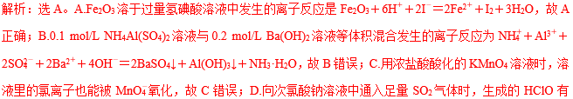强氧化性能将溶液里的SO氧化为SO，故D错误；答案为A。
8．下列各组物质或物质间反应可能包括多步反应，其总的离子方程式正确的是( )
A．向NaClO溶液中通入过量SO₂：ClO－＋SO₂＋H₂O===HClO＋HSO
B．Na₂S投入水中：S^{2－}＋2H₂OH₂S＋2OH－
C．向含1 mol AlCl₃溶液中投入4 mol Na：Al^{3＋}＋4Na＋2H₂O===AlO＋4Na＋＋2H₂↑
D．向明矾溶液中滴加Ba(OH)₂溶液，恰好使SO沉淀完全：2Al^{3＋}＋3SO＋3Ba^{2＋}＋6OH－===Al(OH)₃↓＋3BaSO₄↓
解析：选C。A.次氯酸具有强氧化性，发生氧化还原反应，反应的离子方程式为：ClO－＋SO₂＋H₂O===2H＋＋Cl－＋SO，故A错误；B.Na₂S投入水中分步水解，故B错误；C.向含1 mol AlCl₃溶液中投入4 mol Na，反应生成了偏铝酸根离子和氢气，反应的离子方程式为：Al^{3＋}＋4Na＋2H₂O===AlO＋4Na＋＋2H₂↑，故C正确；D.溶液中钡离子与硫酸根离子的物质的量相等，反应的离子方程式为：Al^{3＋}＋2SO＋2Ba^{2＋}＋4OH－===AlO＋2H₂O＋2BaSO₄↓，故D错误，故选C。
9．下列选项中，离子方程式书写正确的是( )
A．向Fe(NO₃)₂和KI混合溶液中加入少量稀盐酸：3Fe^{2＋}＋
4H＋＋NO===3Fe^{3＋}＋2H₂O＋NO↑
B．泡沫灭火器的灭火原理：2Al^{3＋}＋3CO＋3H₂O2Al(OH)₃↓＋3CO₂↑
C．向硝酸银溶液中加入足量的氨水：Ag＋＋2NH₃·H₂OAg(NH₃)＋2H₂O
D．用足量的氨水处理硫酸工业的尾气：SO₂＋NH₃·H₂O===NH＋HSO
解析：选C。A.向Fe(NO₃)₂和KI混合溶液中加入少量稀盐酸，只有碘离子被氧化，正确的离子方程式为：6I－＋8H＋＋2NO===2NO↑＋4H₂O＋3I₂，故A错误；B.泡沫灭火器的灭火原理：铝离子与碳酸根离子发生水解相互促进反应，该反应不是可逆反应，正确的离子方程式为：2Al^{3＋}＋3CO＋3H₂O＝2Al(OH)₃↓＋3CO₂↑，故B错误；C.向硝酸银溶液中加入足量的氨水，生成银氨络离子，反应的离子方程式为：Ag＋＋2NH₃·H₂O===Ag(NH₃)＋2H₂O，故C正确；D.用足量的氨水处理硫酸工业的尾气，反应生成亚硫酸铵，正确的离子方程式为：SO₂＋2NH₃·H₂O===2NH＋SO，故D错误；故选B。
10．下列离子方程式正确的是( )
A．金属钠与水反应：Na＋H₂O＝Na＋＋H₂
B．氯化铵溶液显酸性的原因：NH＋H₂O＝NH₃·H₂O＋H＋
C．AlCl₃溶液中加入足量氨水：Al^{3＋}＋4NH₃·H₂O＝AlO＋4NH＋2H₂O
D．氯化铁溶液中滴加少量的硫化氢溶液：2Fe^{3＋}＋H₂S＝2Fe^{2＋}＋S↓＋2H＋
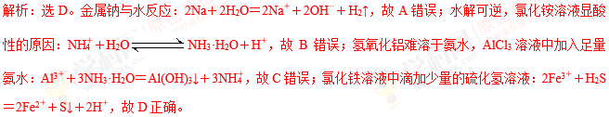11．某固体混合物，可能含有FeCl₂、NaNO₂、Ba(OH)₂、AlCl₃、Na₂SO₃中的若干种，取适量该混合物加入适量水充分搅拌，得到白色沉淀A与无色溶液B。
①取适量A加入稀硝酸至过量，白色沉淀部分溶解
②取少量B逐滴加入稀硫酸至过量，不断生成白色沉淀后沉淀部分溶解
③取少量B滴加酸性高锰酸钾溶液，振荡，最终得无色溶液
根据上述实验现象，以下推测正确的是( )
A．无法判断固体中FeCl₂是否存在
B．③中使高锰酸钾溶液褪色的是亚硝酸根离子
C．B的pH<7
D．固体由Ba(OH)₂、AlCl₃、Na₂SO₃组成
解析：选B。某固体混合物，可能含有FeCl₂、NaNO₂、Ba(OH)₂、AlCl₃、Na₂SO₃中的若干种，取适量该混合物加适量水充分搅拌，得到白色沉淀A与无色溶液B，说明一定不含氯化亚铁，沉淀为氢氧化铝或亚硫酸钡或硫酸钡。取适量A加入稀硝酸至过量，白色沉淀部分溶解，沉淀一定含氢氧化铝，则原混合物中一定含有氯化铝，生成硫酸钡沉淀，则原混合物中一定含有亚硫酸钠。②取少量B逐滴加入稀硫酸至过量，不断生成白色沉淀后沉淀部分溶解，则沉淀含有硫酸钡、亚硫酸钡，原混合物中一定含有氢氧化钡。③取少量B滴加酸性高锰酸钾溶液，振荡，最终得无色溶液，一定含有亚硝酸钠。A.由上述分析，一定不含有色的离子，则一定不含氯化亚铁，错误，不选A；B.由上述分析，③中使高锰酸钾溶液褪色的是亚硝酸根离子，正确，选B；C.B中含有偏铝酸钡，水解显碱性，则pH>7，错误，不选C；D.固体由亚硝酸钠、氢氧化钡、氯化铝和亚硫酸钠组成，错误，不选D。学*科·网
12．某溶液中含有的离子可能是K＋、Ba^{2＋}、Al^{3＋}、Mg^{2＋}、AlO、CO、SiO、Cl－中的几种，现进行如下实验：
①取少量溶液，加氢氧化钠溶液过程中无沉淀生成；[来源:学.科.网]
②另取少量原溶液，逐滴加入5 mL 0.2 mol·L^{－1}盐酸，产生的现象是：开始产生沉淀并逐渐增多，沉淀量基本不变后产生气体，最后沉淀逐渐减少至消失；
③在上述②沉淀消失后的溶液中，再加入足量的硝酸银溶液可得到沉淀0.43 g。
下列说法中正确的是( )
A．该溶液中一定不含Ba^{2＋}、Mg^{2＋}、Al^{3＋}、SiO、Cl－
B．该溶液中一定含有K＋、AlO、CO、Cl－
C．该溶液是否有K＋需做焰色反应实验(透过蓝色钴玻璃片)
D．可能含有Cl－
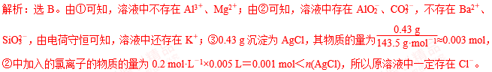13．常温下，下列各组离子在指定溶液中一定能大量共存的是( )
A．1.0 mol·L^{－1}的KNO₃溶液：H＋、Fe^{2＋}、Cl－、SO
B．通入过量SO₂气体后的溶液：H＋、Ca^{2＋}、Fe^{3＋}、NO
C．通入足量CO₂的溶液：H＋、NH、Al^{3＋}、SO
D．与铝反应产生大量氢气的溶液：Na＋、K＋、CO、NO
解析：1.0 mol·L^{－1}的KNO₃溶液中，NO、H＋和Fe^{2＋}会发生氧化还原反应：4H＋＋NO＋3Fe^{2＋}===3Fe^{3＋}＋NO↑＋4H₂O，因此不能大量共存，A错误；通入过量SO₂气体后的溶液中，SO₂能被硝酸氧化，发生氧化还原反应而不能大量共存，B错误；通入足量CO₂的溶液中，各离子之间不能发生任何反应而能大量共存，C正确；与铝反应产生大量氢气的溶液是酸性或碱性溶液，在酸性溶液中，H＋和CO不能大量共存，D错误。
答案：C
14．用惰性电极电解某无色溶液时，有如下实验现象：阳极上有无色气体产生；阴极附近有白色沉淀生成。则原溶液中可能大量共存的离子组是( )
A．Na＋、Ba^{2＋}、NO、Cl－
B．H＋、Mg^{2＋}、Na＋、SO
C．CO、K＋、Cl－、Na＋
D．Fe^{2＋}、NO、SO、Na＋
解析：Na＋、Ba^{2＋}、NO、Cl－用惰性电极电解时，阴极上不会生成白色沉淀，故A错误；H＋、Mg^{2＋}、Na＋、SO之间不发生反应，且都是无色离子，用惰性电极电解时阳极生成氧气、阴极生成氢氧化镁沉淀，满足题干要求，故B正确；CO、K＋、Cl－、Na＋离子用惰性电极电解时，阴极上不会生成白色沉淀，故C错误；Fe^{2＋}为有色离子，不满足溶液无色的要求，故D错误。
答案：B
15．下列指定反应的离子方程式正确的是( )
A．NO₂溶于水：3NO₂＋H₂O===H＋＋NO＋2NO
B．NaClO溶液中ClO－的水解：ClO－＋H₂O===HClO＋OH－
C．酸性条件下，用H₂O₂将I－转化为I₂：H₂O₂＋2I－＋2H＋===I₂＋2H₂O
D．氯化铝溶液中加入过量的氨水：Al^{3＋}＋4NH₃·H₂O===AlO＋4NH＋2H₂O
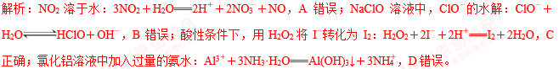答案：C
16．某澄清透明溶液中只可能含有①Al^{3＋}
②Mg^{2＋} ③Fe^{3＋} ④Fe^{2＋} ⑤H＋ ⑥CO ⑦NO中的几种，向该溶液中逐滴加入NaOH溶液至过量，生成沉淀的质量与NaOH的物质的量的关系如图所示。则该溶液中一定含有的离子是( )
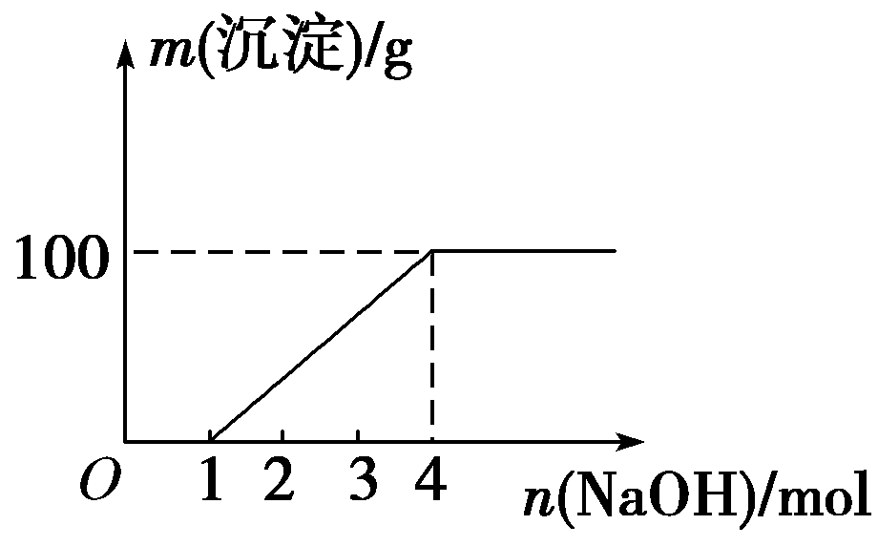
A．②⑤⑥⑦ B．②③⑤⑦
C．①②③⑥⑦ D．①②③④⑤⑦
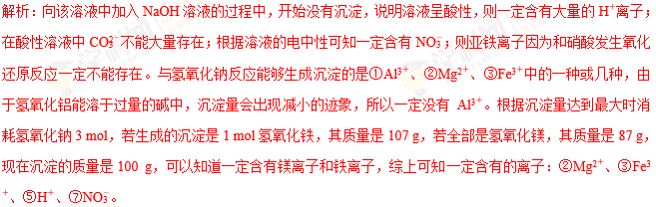答案：B
17．下列各组中微粒能大量共存，且当加入试剂后反应的离子方程式书写正确的是( )

选项 | 微粒组 | 加入试剂 | 发生反应的  离子方程式
A | Fe^{3＋}、I－、Cl－ | NaOH溶液 | Fe^{3＋}＋3OH－===Fe(OH)₃↓
B | K＋、NH₃·H₂O、CO | 通入少量CO₂ | 2OH－＋CO₂===CO＋H₂O
C | H＋、Fe^{2＋}、SO | Ba(NO₃)₂溶液 | SO＋Ba^{2＋}===BaSO₄↓
D | Na＋、Al^{3＋}、Cl－ | 少量澄清石灰水 | Al^{3＋}＋3OH－===Al(OH)₃↓
解析：Fe^{3＋}、I－、Cl－中，Fe^{3＋}、I－不能大量共存，A错误；K＋、NH₃·H₂O、CO能够大量共存，加少量二氧化碳后反应的离子方程式为：2NH₃·H₂O＋CO₂===2NH＋H₂O＋CO，B错误；氢离子和硝酸根离子大量共存时有氧化性，能够氧化亚铁离子，发生反应的离子方程式错误，C错误；D.Na＋、Al^{3＋}、Cl－能大量共存，加少量的澄清石灰水反应的离子方程式正确，D正确。学@科..网
答案：D
18．某工业废水中仅含下表离子中的5种(不考虑水的电离及离子的水解)，且各种离子的物质的量浓度相等，均为0.1 mol/L。
阳离子 | K＋ | Cu^{2＋} | Fe^{3＋} | Al^{3＋} | Fe^{2＋}
阴离子 | Cl－ | CO | NO | SO | SiO
甲同学欲探究废水的组成，进行了如下实验：
Ⅰ.用铂丝蘸取少量溶液，在火焰上灼烧，无紫色火焰(透过蓝色钴玻璃观察)。
Ⅱ.取少量溶液，加入KSCN溶液无明显变化。
Ⅲ.另取溶液加入少量盐酸，有无色气体生成，该无色气体遇空气变成红棕色，此时溶液依然澄清，且溶液中阴离子种类不变。
Ⅳ.向Ⅲ中所得的溶液中加入BaCl₂溶液，有白色沉淀生成。
请推断：
(1)由Ⅰ、Ⅱ判断，溶液中一定不含有的阳离子是____________(写离子符号)。
(2)Ⅲ中加入少量盐酸生成无色气体的离子方程式为______________________。[来源:学§科§网Z§X§X§K]
(3)将Ⅲ中所得红棕色气体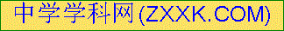通入水中，气体变无色，所发生反应的化学方程式是__________。
(4)甲同学最终确定原溶液中所含阳离子是________，阴离子是________(写离子符号)。
(5)另取100 mL原溶液，加入足量的NaOH溶液，充分反应后过滤，洗涤，灼烧至恒重，得到的固体质量为__________________________________________________________。
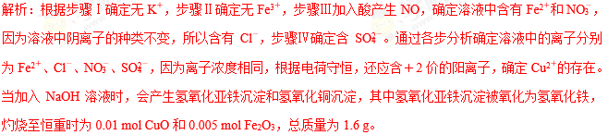答案：(1)K＋、Fe^{3＋} (2)3Fe^{2＋}＋NO＋4H＋===3Fe^{3＋}＋NO↑＋2H₂O
(3)3NO₂＋H₂O===2HNO₃＋NO
(4)Fe^{2＋}、Cu^{2＋} Cl－、NO、SO (5)1.6 g
19．有一无色透明溶液，欲确定是否含有下列离子：K＋、Mg^{2＋}、Al^{3＋}、Fe^{2＋}、Ba^{2＋}、NO、SO、Cl－、I－、HCO，实验如下：
实验步骤 | 实验现象
(1)用玻璃棒蘸取少量该溶液，点在pH试纸中部 | 试纸变为红色
(2)取少量该溶液，加入Cu片和浓硫酸，加热 | 有无色气体产生，气体遇空气可以变成红棕色
(3)取少量该溶液，加入BaCl₂溶液 | 有白色沉淀生成
(4)取(3)中反应后的上层清液，加入AgNO₃溶液 | 有稳定的白色沉淀生成，且不溶于稀硝酸
(5)取少量该溶液，加入NaOH溶液 | 有白色沉淀生成，当NaOH过量时，沉淀部分溶解
由此判断：
(1)溶液中一定存在的离子是______________；溶液中肯定不存在的离子是______________。
(2)写出实验步骤(2)中所发生反应的离子方程式_____________________。
(3)为了进一步确定其他离子，应该补充的实验及对应欲检验离子的名称(若为溶液反应，说明使用试剂的名称，不必写详细步骤)________________________________________________________[来源:学|科|网]
_______________________________________________________
______________________________________________________。
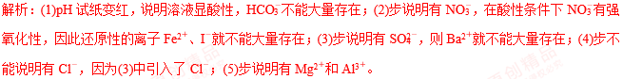答案：(1)NO、SO、Mg^{2＋}、Al^{3＋} Fe^{2＋}、HCO、I－、Ba^{2＋}
(2)3Cu＋8H＋＋2NO===3Cu^{2＋}＋2NO↑＋4H₂O
(3)K＋的检验可以用焰色反应；Cl－的检验：向溶液中加足量的Ba(NO₃)₂溶液，过滤后向滤液中加AgNO₃溶液有白色沉淀生成，再加稀硝酸，白色沉淀不溶解，可证明有Cl－存在
20．某无色稀溶液X中，可能含有下表所列离子中的某几种。
阴离子 | CO、SiO、AlO、Cl－
阳离子 | Al^{3＋}、Fe^{3＋}、Mg^{2＋}、NH、Na＋
现取该溶液适量，向其中加入某试剂Y，产生沉淀的物质的量(n)与加入试剂Y的体积(V)的关系如图所示。
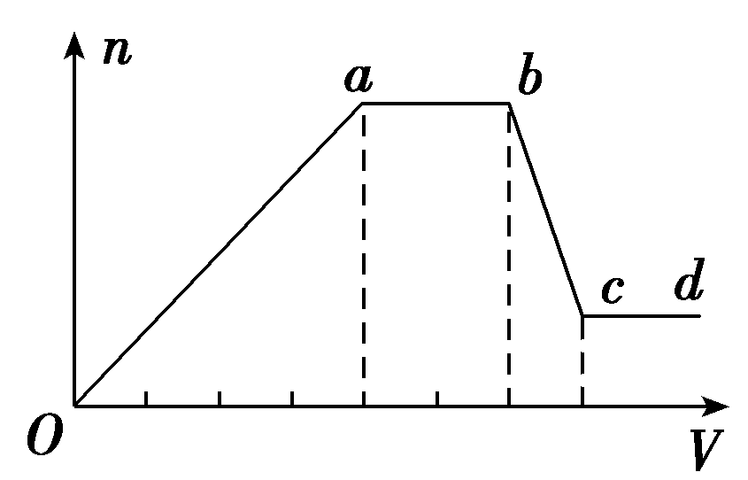
(1)若Y是盐酸，则X中一定含有的离子是_____________，Oa段发生反应的离子方程式为________________________，ab段发生反应的离子方程式为______________，bc段发生反应的离子方程式为_________________________________________。
(2)若Y是NaOH溶液，则X中一定含有的离子是______________，则Oa段转化为沉淀的离子是________________________________________________________，
ab段发生反应的离子方程式为_________________________，
bc段发生反应的离子方程式为_________________________。[来源:学&科&网Z&X&X&K]
解析：溶液无色说明不含Fe^{3＋}。
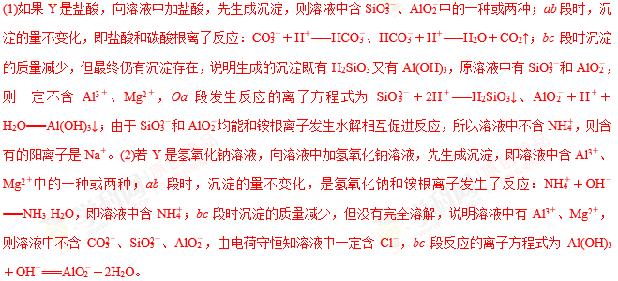答案：(1)CO、SiO、AlO、Na＋ SiO＋2H＋===
H₂SiO₃↓、AlO＋H＋＋H₂O===Al(OH)₃↓ CO＋H＋===HCO、HCO＋H＋===H₂O＋CO₂↑
Al(OH)₃＋3H＋===Al^{3＋}＋3H₂O
(2)Al^{3＋}、Mg^{2＋}、NH、Cl－ Al^{3＋}、Mg^{2＋} NH＋OH－===NH₃·H₂O Al(OH)₃＋OH－===AlO＋2H₂O
21．有A、B、C、D、E五种常见化合物，都是由下表中的离子形成的：
阳离子 | K＋ | Na＋ | Cu^{2＋} | Al^{3＋}
阴离子 | SO | HCO | NO | OH－
为了鉴别上述化合物，分别完成以下实验，其结果是：
①将它们溶于水后，D为蓝色溶液，其他均为无色溶液；
②将E溶液滴入C溶液中出现白色沉淀，继续滴加，沉淀溶解；
③进行焰色反应，只有B、C为紫色(透过蓝色钴玻璃)；
④在各溶液中加入硝酸钡溶液，再加过量稀硝酸，只有A中放出无色气体，只有C、D中产生白色沉淀；
⑤将B、D两溶液混合，未见沉淀或气体生成。
根据上述实验填空：
(1)写出B、D的化学式：B________，D________。
(2)将含1 mol A的溶液与含1 mol E的溶液反应后蒸干，仅得到一种化合物，该化合物的化学式为________。
(3)C常用作净水剂，用离子方程式表示其净水原理：
_______________________________________________。
(4)在A溶液中加入少量澄清石灰水，其离子方程式为
________________________________________________。
(5)向20 mL 2 mol/L C溶液中加入30 mL E溶液，充分反应后得到0.78 g沉淀，则E溶液中溶质的物质的量浓度是________ mol/L。
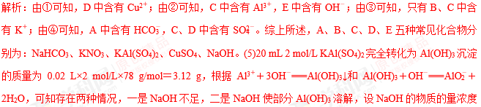为c，当NaOH不足时，
Al^{3＋}＋3OH－===Al(OH)₃↓
3 mol 78 g
0.03 L×c 0.78 g
解得c＝1 mol/L
当NaOH使部分Al(OH)₃溶解时，设NaOH的物质的量为x，
Al^{3＋} ＋ 3OH－===Al(OH)₃↓
1 mol 3 mol 78 g
0．04 mol 0.12 mol 3.12 g
Al(OH)₃ ＋ OH－===AlO＋2H₂O
78 g 1 mol
(3.12－0.78)g x－0.12 mol
＝
解得：x＝0.15 mol
则NaOH的物质的量浓度为c＝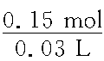＝5 mol/L。
答案：(1)KNO₃ CuSO₄
(2)Na₂CO₃
(3)Al^{3＋}＋3H₂OAl(OH)₃(胶体)＋3H＋
(4)Ca^{2＋}＋2HCO＋2OH－===CaCO₃↓＋2H₂O＋CO
(5)1或5
22．某地环保部门取一定量某工厂所排废水试样分成甲、乙、丙、丁四份，进行如图所示探究。
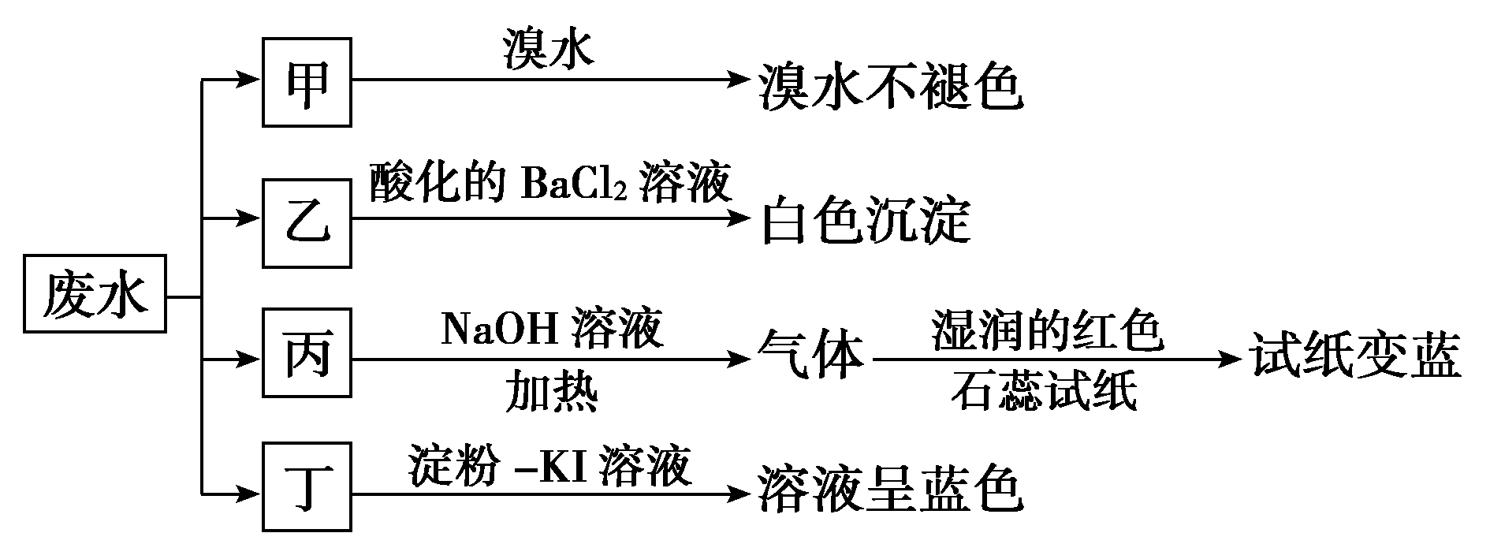
已知废水试样中可能含有下表中的离子：
 | 离子
阳离子 | Na＋、Mg^{2＋}、X
阴离子 | Cl－、SO、Y、NO
请回答下列问题：
(1)离子X是________(填化学式，下同)，离子Y是________。
(2)表中不能确定是否存在的阴离子是________，能证明该阴离子是否存在的简单实验操作为_____________________________________________________。
(3)写出废水试样中滴加淀粉KI溶液所发生反应的离子方程式：
_____________________________________________。
解析：由甲组实验中溴水不褪色，说明废水试样中不含SO；由丙组实验现象可确定废水中含NH，即X为NH；由丁组实验现象说明其含NO；由乙组实验现象说明其含SO，即Y为SO。不能确定是否存在的阴离子为Cl－。废水试样中滴加淀粉KI溶液，酸性条件下，NO有强氧化性，与I－发生氧化还原反应。
答案：(1)NH SO
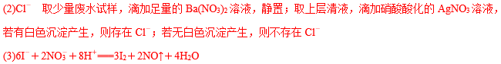23．某化学研究性学习小组对某无色水样的成分进行检验，已知该水样中只可能含有K＋、Mg^{2＋}、Fe^{3＋}、Cu^{2＋}、Al^{3＋}、Ag＋、Ca^{2＋}、CO、SO、Cl－中的若干种离子。该小组同学取100 mL水样进行实验，向水样中先滴加硝酸钡溶液，再滴加1 mol·L^{－1}的硝酸，实验过程中沉淀质量的变化情况如图所示：
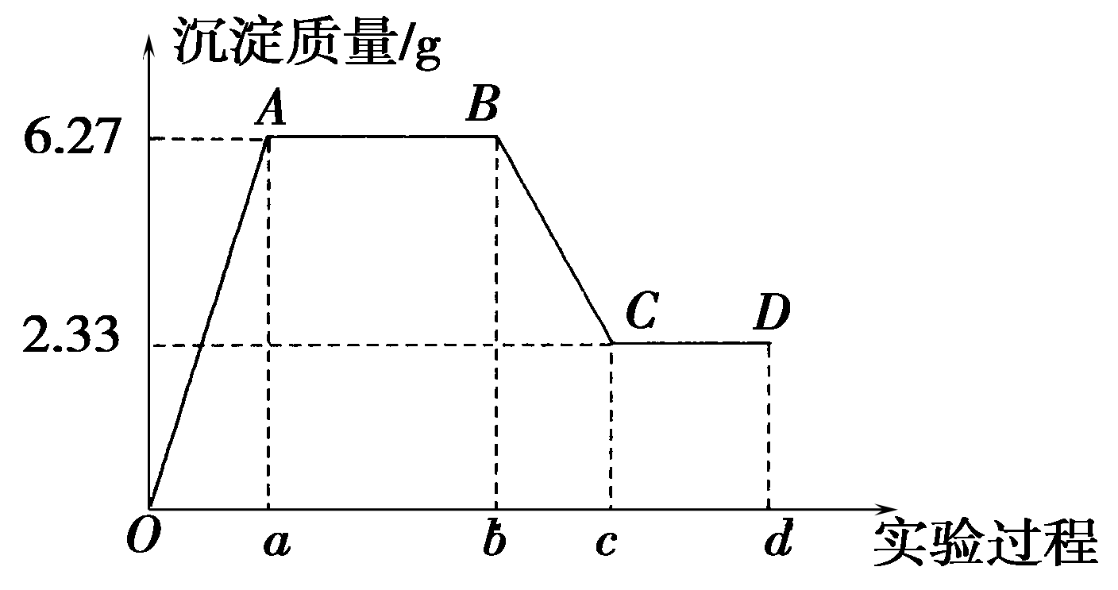
注明：Ob段表示滴加硝酸钡溶液；bd段
表示滴加稀硝酸
(1)水样中一定含有的阴离子是________，其物质的量浓度之比为________。
(2)写出BC段所表示反应的离子方程式：
________________________________________________________________________
________________________________________________________________________。
(3)由B点到C点变化过程中消耗硝酸的体积为________。
(4)试根据实验结果推断K＋是否存在？________(填“是”或“否”)；若存在，K＋的物质的量浓度c(K＋)的范围是__________________。(若K＋不存在，则不必回答该问)
(5)设计简单实验验证原水样中可能存在的离子：
_________________________________________。(写出实验步骤、现象和结论)
解析：该水样为无色溶液，所以Fe^{3＋}、Cu^{2＋}不存在；根据图像知，加入硝酸钡溶液产生沉淀，加入稀硝酸，沉淀部分溶解，所以，原水样中一定含有SO、CO。又因为Al^{3＋}与CO发生水解相互促进反应，CO与Ag＋、Ca^{2＋}、Mg^{2＋}发生反应生成沉淀不能大量共存，所以，Al^{3＋}、Ag＋、Ca^{2＋}、Mg^{2＋}不存在。n(SO)＝n(BaSO₄)＝＝0.01 mol；n(CO)＝n(BaCO₃)＝＝0.02 mol，＝。原溶液中可能含有Cl－，根据电解质溶液呈电中性原则，阳离子K＋肯定存在。根据电荷守恒有0.01 mol×2＋0.02 mol×2＋n(Cl－)＝n(K＋)，推知：n(K＋)≥0.06 mol，则c(K＋)≥＝0.6 mol·L^{－1}。学@科……网
答案：(1)SO、CO c(SO)∶c(CO)＝1∶2
(2)BaCO₃＋2H＋===Ba^{2＋}＋CO₂↑＋H₂O
(3)40 mL
(4)是 c(K＋)≥0.6 mol·L^{－1}
(5)取少量水样于试管中，向试管中加入过量的硝酸钡溶液和稀硝酸，待沉淀完全且没有气泡生成后，向上层清液中滴加适量硝酸银溶液，若产生白色沉淀，则原水样中含Cl－，若没有白色沉淀，则原水样中不含Cl－
24．某地环保部门取一定量某工厂所排废水试样分成甲、乙、丙、丁四份，进行如图所示探究。
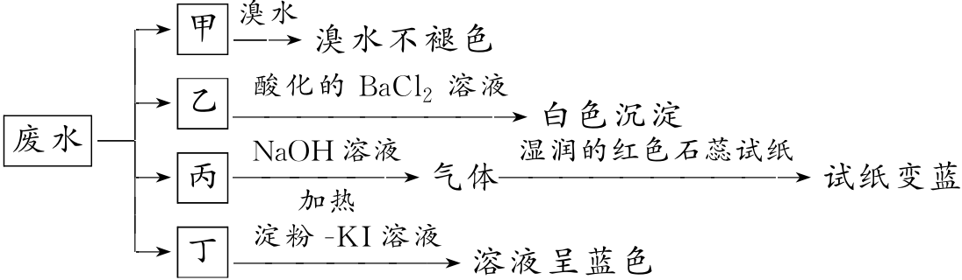
已知废水试样中可能含有下表中的离子：
[来源:Z,xx,k.Com] | 离子
阳离子 | Na＋、Mg^{2＋}、X[来源:Zxxk.Com]
阴离子 | Cl－、SO、Y、NO
请回答下列问题：
(1)离子X是__________________(填化学式，下同)，离子Y是________________。
(2)表中不能确定是否存在的阴离子是________，能证明该阴离子是否存在的简单实验操作为
________________________________________________________________________
________________________________________________________________________。
(3)写出废水试样中滴加淀粉KI溶液所发生反应的离子方程式：
________________________________________________________________________。
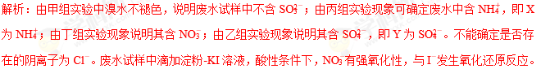答案：(1)NH SO
(2)Cl－ 取少量废水试样，滴加足量的Ba(NO₃)₂溶液，静置；取上层清液，滴加硝酸酸化的AgNO₃溶液，若有白色沉淀产生，则存在Cl－；若无白色沉淀产生，则不存在Cl－
(3)6I－＋2NO＋8H＋===3I₂＋2NO↑＋4H₂O

配套训练

